Карточка рыболовного участка № 22

Административно-территориальный район, город | г. Зугрэс, г. Харцызск, вблизи ул. Карла Маркса
Карта-схема расположения водного объекта | 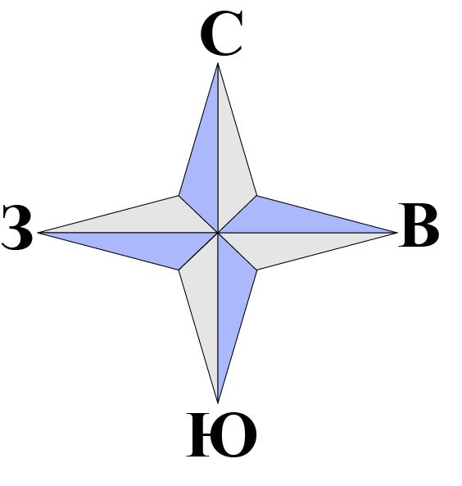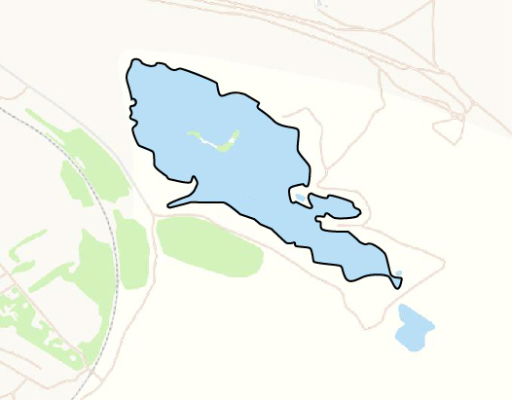  № 22
Наименование рыболовного участка, его местоположение | Карьер объёмом 1228,78 тыс. м³ расположенный на б.р. Крынка
Границы рыболовного участка, в том числе по точкам, указанным в географических координатах | Границы рыболовного участка включают в себя весь водный объект по береговой линии.
Площадь рыболовного участка (длина, если рыболовный участок расположен вдоль русла реки) | Площадь 20,89 га
Цель использования рыболовного участка (вид осуществляемого рыболовства) | Прибрежное (промысловое) рыболовство и/или любительское и спортивное рыболовство
Каталоговый номер водного объекта | № 9
Географические координаты | 48.005638, 38.289076

